本校100學年度第2學期高中部全校優良學生頒獎101.05.30.
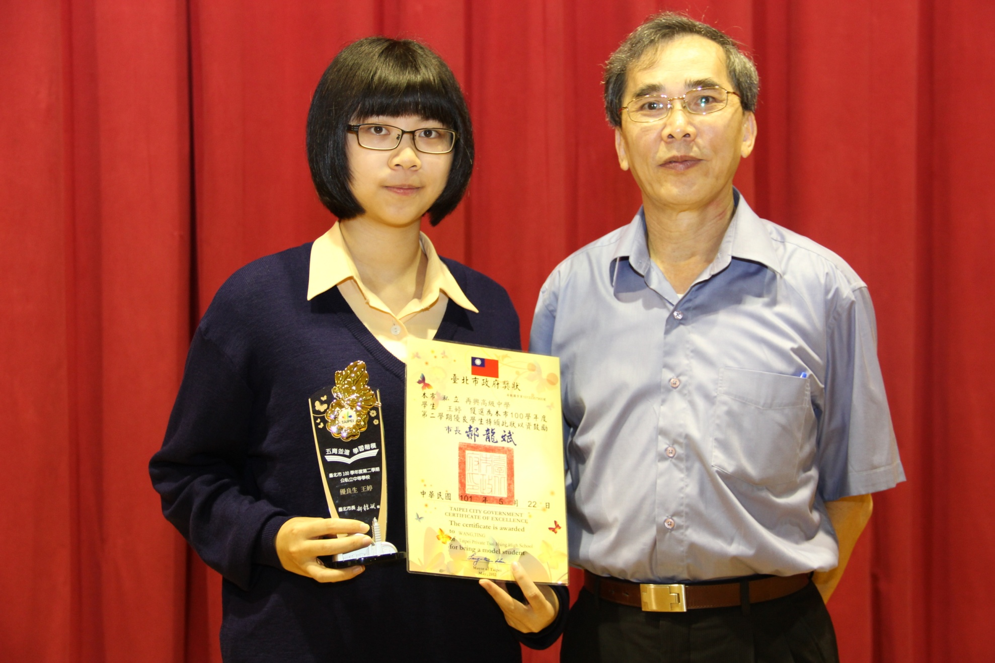
說明：高二仁班王婷當選本校100學年度第二學期高中部全校優良學生

本校100學年度第2學期高中部全校優良學生頒獎101.05.30.
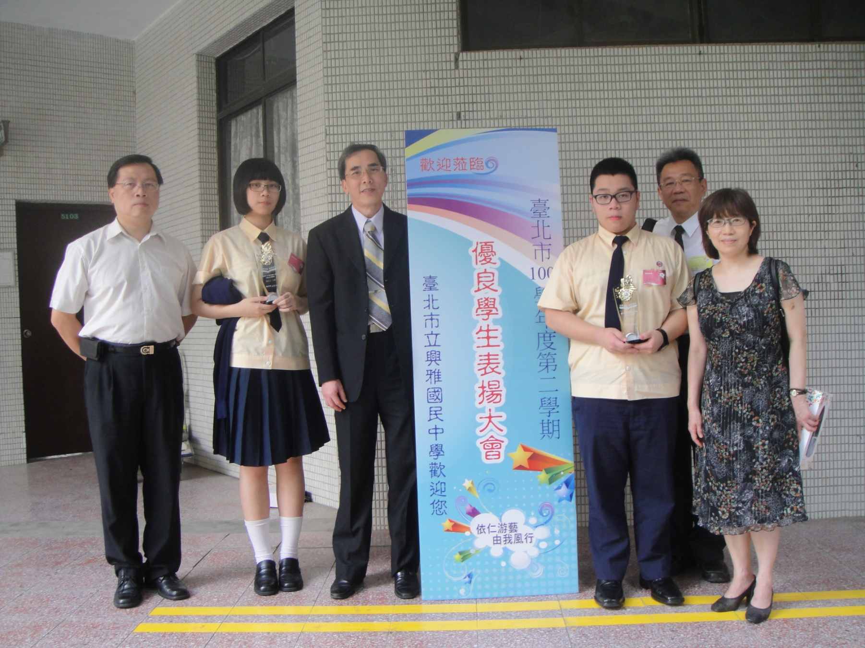
說明：高二仁班王婷當選本校100學年度第二學期高中部全校優良學生

